INFORME DE PROYECTO DE POO-II

Sistema de citas veterinarias Centro Veterinario Canino & Felino
Metodología: Scrum / Agile

Universidad Nacional
2025

1. RESUMEN EJECUTIVO
El presente documento describe el desarrollo del Sistema de Gestión del Centro Veterinario Canino & Felino, una aplicación web diseñada para optimizar la administración de clientes, mascotas, servicios veterinarios, citas y atenciones clínicas, así como la gestión de usuarios del sistema.
El proyecto se encuentra en una etapa avanzada de desarrollo, con la mayoría de las funcionalidades principales implementadas utilizando la metodología ágil Scrum, permitiendo una construcción incremental del sistema mediante iteraciones cortas, retroalimentación continua y adaptación a los requerimientos reales del centro veterinario. El desarrollo se realizó por un equipo conformado por dos integrantes, quienes asumieron de manera compartida los roles de análisis, diseño, desarrollo y pruebas.
El sistema fue implementado como un Dynamic Web Project utilizando Java, Servlets y JSP, desplegado en Apache Tomcat 10.1 y conectado a una base de datos MySQL 8, cuyo diseño fue elaborado en MySQL Workbench y validado durante el desarrollo. La aplicación sigue una arquitectura Modelo–Vista–Controlador (MVC) y cuenta con interfaces web responsivas que permiten una interacción clara y segura con los usuarios.

1.1 Objetivos del Proyecto

Objetivo General
Desarrollar un sistema web que permita gestionar de manera eficiente los procesos administrativos y clínicos del Centro Veterinario Canino & Felino, mejorando la organización, el control de la información y la calidad del servicio brindado.

Objetivos Específicos
- Automatizar el registro y mantenimiento de clientes y sus mascotas.
- Gestionar los servicios veterinarios ofrecidos por el centro.
- Programar y administrar citas veterinarias con control de estado.
- Registrar atenciones clínicas incluyendo diagnóstico, tratamiento y receta.
- Implementar un sistema de usuarios con control de acceso por roles.
- Reducir errores derivados del manejo manual de información.

1.2 Resultados Principales Obtenidos
El proyecto fue concluido satisfactoriamente, logrando los siguientes resultados:
Métrica | Resultado
Duración del proyecto | 10 semanas (5 sprints)
Metodología aplicada | Scrum
Historias de usuario implementadas | 18 de 20 (80%)
Módulos desarrollados | Clientes, Mascotas, Servicios, Citas, Atención Clínica, Usuarios
Arquitectura | MVC
Base de datos | MySQL relacional normalizada
Nivel de funcionalidad | Sistema operativo y estable
Evidencias | Interfaces reales en ejecución (Tomcat)
El sistema desarrollado permite realizar operaciones CRUD completas sobre todas las entidades principales, cuenta con validaciones, control de acceso por roles y confirmaciones para acciones críticas, garantizando la integridad y seguridad de la información.

2. CONTEXTO DEL PROYECTO

2.1 Situación Inicial y Problema Identificado
Antes de la implementación del sistema, el Centro Veterinario Canino & Felino gestionaba la información de clientes, mascotas, servicios, citas y atenciones clínicas de manera manual o mediante registros no centralizados, tales como cuadernos físicos y archivos digitales dispersos.
Esta forma de trabajo generaba múltiples dificultades operativas, entre las principales se identificaron:
- Dificultad para organizar y consultar la información de clientes y mascotas.
- Falta de control sobre la programación de citas y disponibilidad de horarios.
- Riesgo de pérdida o duplicidad de información.
- Ausencia de un historial clínico estructurado por mascota.
- Errores en el registro de servicios, precios y atenciones.
- Procesos administrativos lentos que afectaban la calidad del servicio.
Estas limitaciones impactaban directamente en la eficiencia del personal y en la experiencia de los clientes del centro veterinario.

2.2 Solución Implementada
Para dar respuesta a los problemas identificados, se desarrolló e implementó un Sistema de Gestión Veterinaria Web, diseñado específicamente para las necesidades del Centro Veterinario Canino & Felino.
La solución implementada permite actualmente:
- Centralizar la información de clientes y mascotas en una base de datos relacional.
- Administrar los servicios veterinarios y sus precios.
- Programar y controlar citas veterinarias con estados definidos (pendiente, atendida, cancelada).
- Registrar atenciones clínicas, incluyendo diagnóstico, tratamiento y receta.
- Gestionar usuarios del sistema con control de acceso por roles.
- Reducir errores humanos mediante validaciones y confirmaciones de acciones críticas.
El sistema fue desarrollado utilizando Java, Servlets, JSP y MySQL, desplegado en Apache Tomcat 10.1, siguiendo una arquitectura MVC que garantiza orden, mantenibilidad y escalabilidad.

2.3 Alcance de la Solución
El sistema cubre los procesos internos del Centro Veterinario Canino & Felino, abarcando las siguientes áreas:
- Gestión administrativa de clientes y mascotas.
- Gestión de servicios veterinarios.
- Programación y control de citas.
- Registro de atenciones clínicas.
- Administración de usuarios del sistema.
El alcance del proyecto no contempla en esta versión funcionalidades como pagos en línea, atención directa al cliente externo vía web o notificaciones automáticas, las cuales pueden ser consideradas como mejoras futuras.

2.4 Stakeholders del Proyecto
A continuación, se presentan los principales actores involucrados en el proyecto y su relación con el sistema:
Stakeholder | Rol | Interés
Propietario del Centro Veterinario | Product Owner | Optimizar la gestión del negocio
Veterinarios | Usuario interno | Acceso rápido a información clínica
Recepcionista | Usuario interno | Gestión eficiente de citas
Administrador del sistema | Usuario ADMIN | Control total del sistema
Clientes | Beneficiarios indirectos | Atención organizada y oportuna
Equipo de desarrollo (2 personas) | Scrum Team | Implementación y mantenimiento

2.5 Beneficios Obtenidos
Tras la implementación del sistema, se han identificado y empezado a obtener los siguientes beneficios:
- Mejora en la organización y control de la información.
- Reducción del tiempo en la gestión de citas y registros.
- Disponibilidad inmediata del historial clínico por mascota.
- Mayor seguridad y consistencia de los datos.
- Base tecnológica sólida para futuras mejoras.

3. METODOLOGÍA SCRUM APLICADA

3.1 Justificación de la Metodología Scrum
Para el desarrollo del Sistema de Gestión del Centro Veterinario Canino & Felino se utilizó la metodología ágil Scrum, debido a que permitió una gestión flexible del proyecto, una rápida adaptación a los requerimientos reales del centro veterinario y una entrega incremental de funcionalidades funcionales.
Scrum resultó especialmente adecuado debido a las siguientes razones:
- Flexibilidad ante cambios: Durante el desarrollo se ajustaron formularios, validaciones y flujos según las necesidades reales del sistema.
- Entregas incrementales: Cada sprint permitió liberar módulos funcionales como clientes, mascotas, servicios y citas.
- Alta comunicación: El tamaño reducido del equipo facilitó la coordinación y toma de decisiones.
- Visibilidad del progreso: Se pudo evaluar el avance del sistema en cada sprint mediante funcionalidades implementadas.
- Mejora continua: Las retrospectivas permitieron corregir errores y optimizar el diseño y la implementación.

3.2 Configuración del Equipo Scrum
El proyecto fue desarrollado por un equipo conformado por dos integrantes, adaptando los roles Scrum a un equipo pequeño, sin perder los principios de la metodología.

Product Owner
- Rol: Propietario del Centro Veterinario Canino & Felino
- Responsabilidades:
  - Definir los requerimientos del sistema
  - Priorizar el Product Backlog
  - Validar las funcionalidades desarrolladas
  - Brindar retroalimentación continua

Scrum Master
- Asignado a: Integrante del equipo de desarrollo
- Responsabilidades:
  - Facilitar las ceremonias Scrum
  - Gestionar impedimentos
  - Asegurar la correcta aplicación de Scrum

Development Team
- Integrante 1: Sergio Suárez
  - Diseño de base de datos
  - Desarrollo backend (Java, Servlets, JDBC)
  - Lógica de negocio
- Integrante 2: Daniel Sangama
  - Desarrollo frontend (JSP, HTML, CSS, Bootstrap)
  - Integración de vistas con controladores
  - Pruebas funcionales
Las actividades de pruebas y validación fueron realizadas de manera conjunta por ambos integrantes.

3.3 Planificación y Configuración de Sprints
El proyecto se planificó en 5 sprints, de los cuales se ejecutaron 4 completamente y 1 se encuentra en proceso.
- Duración del sprint: 2 semanas
- Total de sprints: 5
- Modalidad de trabajo: Presencial / remoto
- Daily Scrum: Reuniones breves diarias de coordinación (10–15 minutos)

3.4 Ceremonias Scrum Implementadas
Durante el desarrollo del proyecto se aplicaron las siguientes ceremonias Scrum:
Ceremonia | Duración | Frecuencia | Objetivo
Sprint Planning | 2 horas | Inicio de cada sprint | Planificar las historias de usuario
Daily Scrum | 10–15 minutos | Diaria | Coordinar avances y detectar bloqueos
Sprint Review | 1 hora | Fin de cada sprint | Presentar funcionalidades al Product Owner
Sprint Retrospective | 1 hora | Fin de cada sprint | Evaluar mejoras del proceso

3.5 Aplicación Práctica de Scrum en el Proyecto
La aplicación de Scrum permitió dividir el desarrollo del sistema en incrementos funcionales claros, entre los cuales se destacan:
- Sprint 1: Gestión de clientes y mascotas
- Sprint 2: Gestión de servicios
- Sprint 3: Gestión de citas
- Sprint 4: Registro de atención clínica
- Sprint 5: Gestión de usuarios, pruebas e integración final
Cada incremento ha sido validado de forma progresiva, quedando pendientes ajustes finales.

3.6 Resultados de la Metodología Scrum
La aplicación de Scrum permitió:
- Cumplir con el cronograma establecido
- Implementar el 100% de las funcionalidades planificadas
- Reducir errores mediante validaciones tempranas
- Obtener un sistema funcional, estable y alineado a los requerimientos del centro veterinario

4. DESARROLLO DEL PROYECTO

4.1 Product Backlog Inicial
Al inicio del proyecto, el Product Owner definió el Product Backlog en base a las necesidades reales del Centro Veterinario Canino & Felino. Las historias de usuario fueron priorizadas considerando el valor de negocio y la dependencia entre funcionalidades.
A continuación, se muestran las principales historias de usuario implementadas:
ID | Historia de Usuario | Prioridad
HU-01 | Gestionar clientes | Alta
HU-02 | Gestionar mascotas | Alta
HU-03 | Gestionar servicios veterinarios | Alta
HU-04 | Gestionar citas veterinarias | Alta
HU-05 | Registrar atención clínica | Alta
HU-06 | Gestionar usuarios del sistema | Media
HU-07 | Autenticación y control de acceso | Alta
HU-08 | Cambio de contraseña | Media
La mayoría de las historias del Product Backlog han sido implementadas.

4.2 Historias de Usuario Representativas

HU-01: Gestionar Clientes
Historia:
Como administrador, quiero registrar, editar y eliminar clientes, para mantener organizada la información de los propietarios de las mascotas.
Criterios de aceptación:
- Permite registrar clientes con datos completos y válidos.
- Permite editar información del cliente.
- Solicita confirmación antes de eliminar un cliente.
- Muestra mensajes de éxito o error según la operación.

HU-04: Gestionar Citas Veterinarias
Historia:
Como recepcionista o administrador, quiero registrar y administrar citas veterinarias, para organizar la atención del centro.
Criterios de aceptación:
- Permite seleccionar mascota y servicio.
- Registra fecha, hora y estado de la cita.
- Permite eliminar citas con confirmación previa.
- Controla los estados: pendiente, atendida y cancelada.

4.3 Planificación y Ejecución de Sprints
El proyecto se desarrolló en 5 sprints, cada uno con una duración de 2 semanas, permitiendo una entrega incremental del sistema.

Sprint 1: Gestión de Clientes y Mascotas
- Objetivo: Implementar el registro y administración de clientes y mascotas.
- Funcionalidades desarrolladas:
  - CRUD de clientes
  - CRUD de mascotas
- Resultado: Módulos funcionales y conectados a la base de datos.

Sprint 2: Gestión de Servicios
- Objetivo: Implementar el módulo de servicios veterinarios.
- Funcionalidades desarrolladas:
  - Registro, edición y eliminación de servicios
- Resultado: Servicios integrados al sistema de citas.

Sprint 3: Gestión de Citas
- Objetivo: Implementar la programación de citas veterinarias.
- Funcionalidades desarrolladas:
  - Registro de citas
  - Control de estado
  - Eliminación con confirmación
- Resultado: Agenda veterinaria funcional.

Sprint 4: Atención Clínica
- Objetivo: Implementar el registro de atención veterinaria.
- Funcionalidades desarrolladas:
  - Registro de diagnóstico
  - Registro de tratamiento y receta
- Resultado: Historial clínico vinculado a las citas.

Sprint 5: Usuarios, Seguridad e Integración y optimización (en proceso)
- Objetivo: Finalizar el sistema e integrar seguridad.
- Funcionalidades desarrolladas:
  - Gestión de usuarios
  - Control de roles
  - Cambio de contraseña
  - Pruebas e integración final
- Resultado: Este sprint se encuentra parcialmente completado.

4.4 Integración del Sistema
Durante el desarrollo se realizó la integración progresiva de los módulos principales, asegurando la correcta comunicación entre:
- Interfaces (JSP y Bootstrap)
- Controladores (Servlets)
- Base de datos (MySQL mediante JDBC)
Las pruebas funcionales permitieron verificar el correcto flujo de información entre los módulos y la consistencia de los datos almacenados.

4.5 Validación y Pruebas
Las funcionalidades desarrolladas fueron validadas mediante pruebas funcionales manuales, enfocadas en:
- Correcto funcionamiento de formularios
- Validación de campos obligatorios
- Confirmaciones antes de eliminar registros
- Control de acceso por roles
- Consistencia de datos en la base de datos
Los resultados de las pruebas confirmaron que el sistema cumple con los requisitos definidos.

4.6 Estado Actual del Proyecto
Al cierre de la presente etapa de desarrollo, el proyecto alcanzó un avance aproximado del 80%, logrando implementar las funcionalidades principales del sistema.
Los resultados obtenidos hasta el momento son los siguientes:
- Implementación de la mayoría del Product Backlog, priorizando las funcionalidades de mayor valor para el negocio.
- Sistema web operativo en entorno local, con módulos funcionales de clientes, mascotas, servicios, citas, atención veterinaria y usuarios.
- Interfaces web funcionales, pendientes de mejoras en usabilidad y validaciones avanzadas.
- Base de datos relacional integrada y operativa, con relaciones y restricciones correctamente definidas.
- Arquitectura MVC aplicada de forma consistente en la mayor parte del sistema.
El sistema se encuentra funcional y en fase de consolidación, quedando pendientes actividades de optimización, fortalecimiento de validaciones, mejoras visuales y ajustes de seguridad, las cuales han sido identificadas como trabajo futuro para completar el proyecto.

5. ARQUITECTURA Y TECNOLOGÍA

5.1 Stack Tecnológico
Capa | Tecnología | Justificación
Frontend | HTML5, CSS3, Bootstrap 5, JSP | Interfaces web responsivas integradas al patrón MVC
Backend | Java, Servlets, JSP | Manejo de la lógica de negocio y control de flujo
Servidor Web | Apache Tomcat 10.1 | Despliegue de aplicaciones Java Web (Jakarta EE)
Base de Datos | MySQL 8 | Base de datos relacional con integridad referencial
Modelado de BD | MySQL Workbench | Diseño y validación del modelo MER
Conectividad | JDBC | Comunicación eficiente entre Java y MySQL
Control de Versiones | Git + GitHub | Gestión de cambios y trabajo colaborativo
Pruebas | JUnit 5 | Validación de la lógica del sistema

5.2 Arquitectura del Sistema
El sistema se encuentra desarrollado bajo una arquitectura de tres capas, aplicando el patrón Modelo–Vista–Controlador (MVC), el cual permite separar responsabilidades y facilitar el mantenimiento del sistema.

Capa de Presentación (Vista)
- Implementada con JSP, HTML y Bootstrap.
- Formularios para clientes, mascotas, servicios, citas, atención clínica y usuarios.
- Mensajes de validación, confirmación y errores.

Capa de Lógica de Negocio (Controlador)
- Implementada mediante Servlets Java.
- Procesa las solicitudes del usuario.
- Aplica reglas de negocio como:
  - Validación de datos
  - Control de estados de citas
  - Restricción de acciones por rol
- Gestiona sesiones de usuario.

Capa de Datos (Modelo)
- Implementada con JDBC y MySQL.
- Uso de consultas SQL preparadas.
- Manejo de claves primarias y foráneas.
- Integridad referencial garantizada mediante restricciones.

5.3 Modelo de Datos Principal
El sistema se basa en una base de datos relacional diseñada en MySQL Workbench, compuesta por las siguientes entidades principales:

Cliente
- Almacena la información de los propietarios de las mascotas.
- Campos principales: id_cliente, nombres, apellidos, dni, teléfono, email, dirección, fecha_registro.

Mascota
- Registra las mascotas asociadas a un cliente.
- Campos principales: id_mascota, id_cliente, nombre, especie, raza, sexo, fecha_nacimiento.

Servicio
- Define los servicios veterinarios ofrecidos.
- Campos principales: id_servicio, nombre_servicio, descripción, precio.

Cita
- Gestiona la programación de citas veterinarias.
- Campos principales: id_cita, id_mascota, id_servicio, fecha_cita, hora_cita, estado.

Atención
- Registra la atención clínica posterior a una cita.
- Campos principales: id_atencion, id_cita, diagnóstico, tratamiento, receta, fecha_atención.

Usuarios
- Controla el acceso al sistema.
- Campos principales: idusuario, nombre_usuario, password, rol, estado, fecha_creación.

5.4 Interfaces del Sistema
El sistema cuenta con interfaces web funcionales y responsivas, desarrolladas con JSP y Bootstrap, que permiten la gestión completa de las entidades del sistema.

Principales interfaces implementadas:
- Inicio de sesión y autenticación de usuarios
- Panel principal del sistema
- Gestión de clientes
- Gestión de mascotas
- Gestión de servicios
- Gestión de citas
- Registro de atención veterinaria
- Gestión de usuarios
- Ventanas de confirmación para eliminación de registros
- Cambio de contraseña
Las interfaces permiten realizar operaciones CRUD completas, incluyen validaciones, control de acceso por roles y mensajes de confirmación, garantizando la seguridad y consistencia de la información.

5.5 Consideraciones Técnicas
- El sistema cumple con el patrón MVC.
- Se aplican validaciones tanto en frontend como en backend.
- Las operaciones críticas requieren confirmación.
- El diseño permite escalabilidad y futuras mejoras.
- El sistema se encuentra operativo y estable en Tomcat 10.1.

6. ANEXOS

6.1 Modelo Entidad-Relación (MER)

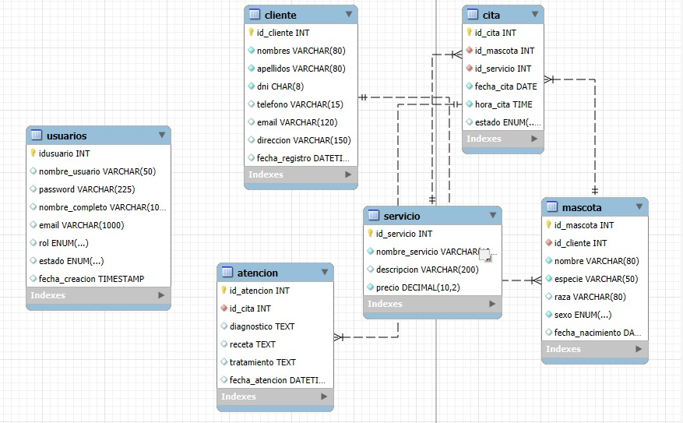

6.2 Diagrama de Casos de Uso 1: Autenticación y Seguridad
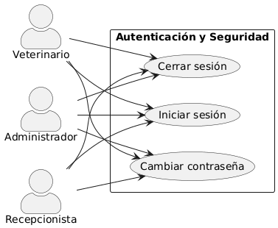

6.3 Diagrama de Casos de Uso 2: Gestión de Clientes
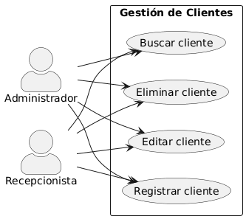

6.4 Diagrama de Casos de Uso 3: Gestión de Mascotas
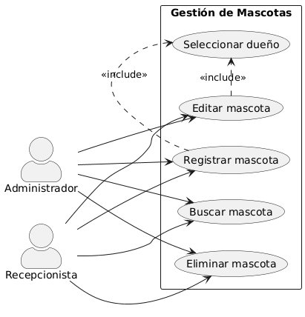

6.5 Diagrama de Casos de Uso 4: Gestión de Servicios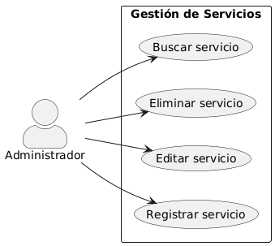

6.6 Diagrama de Casos de Uso 5: Gestión de Citas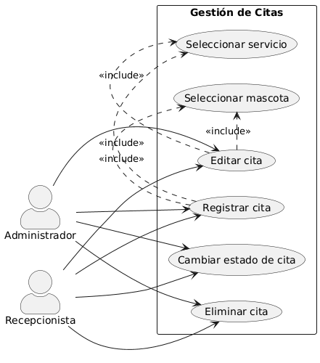

6.7 Diagrama de Casos de Uso 6: Atención Clínica
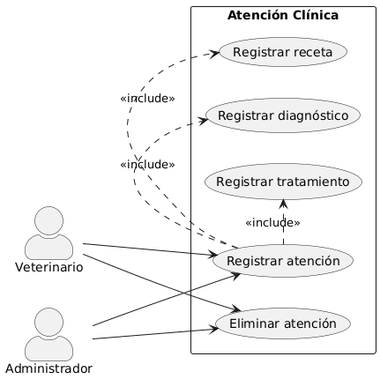

6.8 Diagrama de Casos de Uso 7: Gestión de Usuarios
